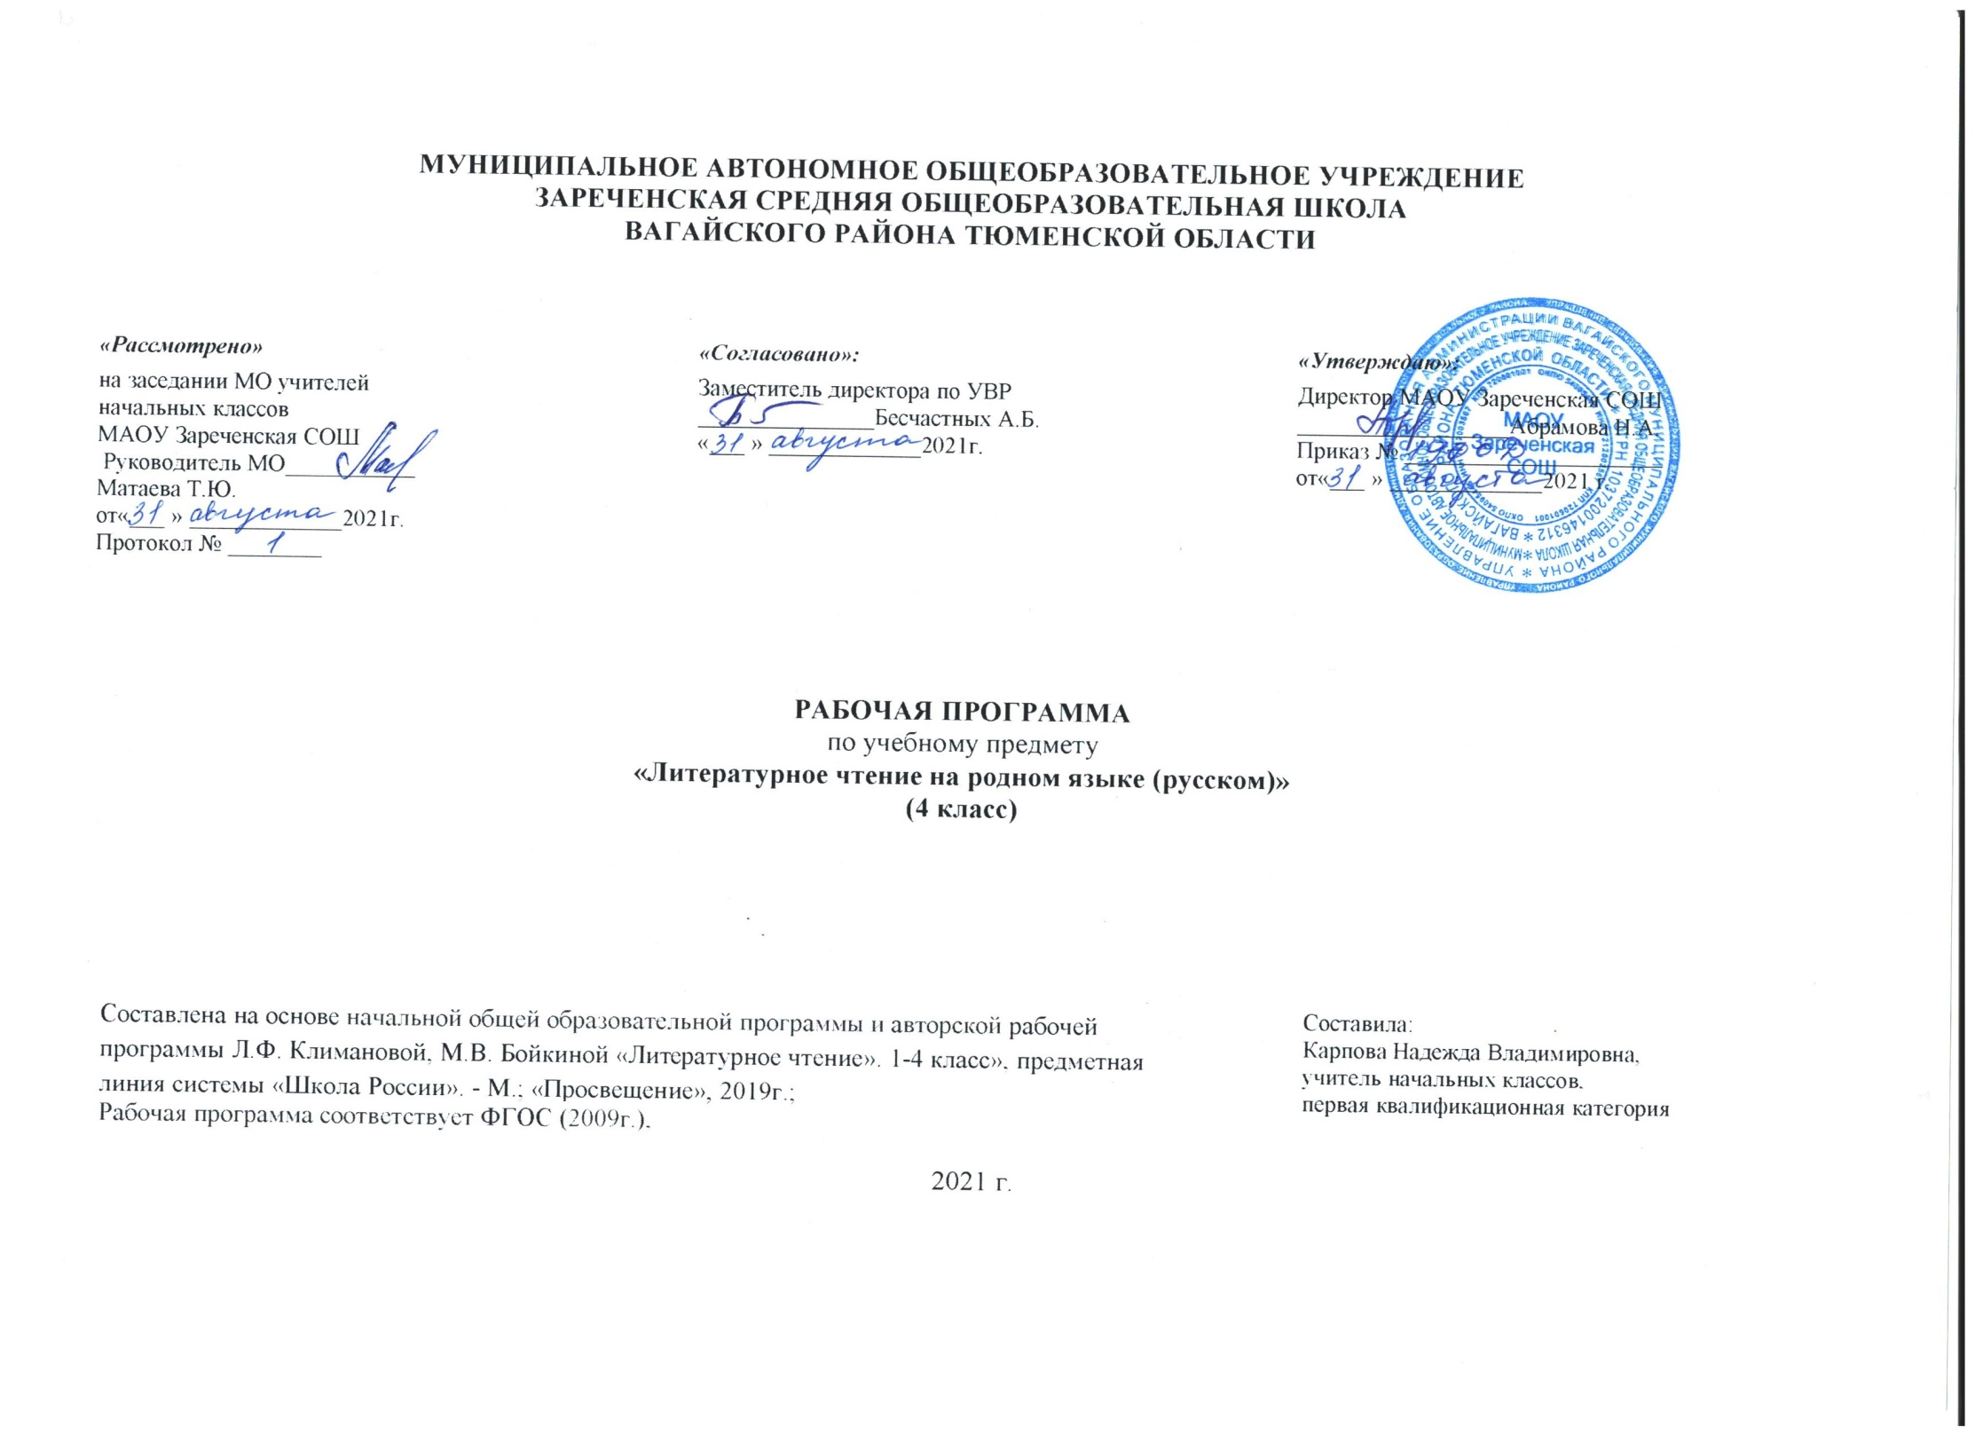1. Планируемые результаты освоения учебного предмета

Личностные результаты:
принятие патриотических ценностей, ощущение себя гражданами многонационального государства России;
овладение знаниями о культуре русского народа, уважительное отношение к культурам и традиционным религиям народов России;
усвоение основных морально-нравственных норм русского народа, умение соотносить их с морально-нравственными нормами других народов России;
уважительное отношение к иному мнению, истории и культуре других народов;
уважительное отношение к семейным ценностям, проявление доброжелательности, понимания и сопереживания чувствам других людей.
Метапредметные результаты:
активное использование речевых средств для решения коммуникативных и познавательных задач;
использование различных способов поиска учебной информации в справочниках, словарях, энциклопедиях;
овладение навыками смыслового чтения текстов в соответствии с целями и задачами, действиями сравнения, анализа, синтеза, обобщения, установления причинно-следственных связей, построения рассуждений;
умение слушать собеседника и вести диалог, признавать различные точки зрения и право каждого иметь и излагать свое мнение, аргументировать свою точку зрения.
Предметные результаты:
понимание литературы как средства сохранения и передачи нравственных ценностей и традиций многонациональной и мировой культуры;
формирование представлений о Родине и ее людях, окружающем мире, культуре, понятий о добре и зле, дружбе, честности;
формирование читательской компетентности, потребности в систематическом чтении;
овладение чтением вслух и про себя, приемами анализа художественных, научно-познавательных и учебных текстов с использованием элементарных литературоведческих понятий;
использование разных видов чтения:
- с пониманием основного содержания (ознакомительное чтение);
- с полным пониманием содержания (изучающее чтение);
- с извлечением необходимой, значимой информации (поисково-просмотровое чтение);
- умение устанавливать причинно-следственные связи и определять главную мысль произведения, делить текст на части, озаглавливать их, составлять простой план, находить средства выразительности, пересказывать произведение.
-умение осознанно воспринимать и оценивать содержание и специфику различных текстов, участвовать в их обсуждении, давать и обосновывать нравственную оценку поступков героев;
-умение самостоятельно выбирать интересующую литературу, пользоваться справочными источниками для понимания и получения дополнительной информации.

2.Содержание учебного предмета
Круг детского чтения в рабочей программе определяется по нескольким основаниям. Первые два связаны с формированием мотивации к чтению и созданием условий для формирования смыслового чтения. Тексты отобраны с учетом их доступности восприятию детей младшего школьного возраста. Другие основания отбора текстов связаны с необходимостью соблюдения логики развития художественного слова: от фольклорных форм к авторской литературе; с необходимостью решать конкретные нравственные и эстетические задачи, главные из которых складываются в определенную нравственно-эстетическую концепцию, развиваемую на протяжении всех четырех лет обучения; с необходимостью обеспечить жанровое и тематическое разнообразие, создавать баланс фольклорных и авторских произведений, произведений классической и современной отечественной литературы, включая писателей и поэтов родного края.
Практический компонент цели обучения чтению как опосредованной форме общения на родном языке предполагает развитие у учащихся умения читать тексты с разным уровнем понимания содержащейся в них информации.
Однако при обучении чтению важно не только формирование у учащихся необходимых навыков и умений, обеспечивающих возможность чтения как опосредованного средства общения, но и привитие интереса к этому процессу.
Виды речевой и читательской деятельности: аудирование, чтение вслух и про себя, работа с разными видами текста, библиографическая культура, работа с текстом художественного произведения, культура речевого общения.
Литературоведческая пропедевтика: различение жанровых особенностей произведений народного творчества и авторской литературы, узнавание в текстах литературных приемов (сравнение, олицетворение, метафора, эпитет и др.) и понимание причин их использования.
Элементы творческой деятельности учащихся: чтение по ролям, устное словесное рисование, работа с репродукциями, создание собственных текстов.
Круг чтения: произведения классиков и современников отечественной литературы (А.С. Пушкин, Ф.И. Тютчев, А.А. Фет, А.П. Чехов, И.А. Бунин, Н. Шмелёв, Л. Андреев, С.А. Есенин, А.А. Блок, Б.Л. Пастернак, И. Бродский, М.М. Пришвин, К.Д. Паустовский,), произведения детской современной литературы (С. Алексеев, Т. Пивоварова), произведения писателей и поэтов родного края (В.В. Бородаевский, Н.А. Артюхова, К.Д. Воробьёв, Е.И. Носов, М.М. Колосов, В.П. Детков, Ю.Н. Асмолов).
Преданья старины глубокой (8 часов)
Малые жанры устного народного творчества. Былины и летописи. «Повесть временных лет». Сказание о вещем о Олеге”. А.С. Пушкин. Исторические рассказы С. Алексеева. Рассказ о моём легендарном родственнике.
Проектные задания: «Сказочные символы в устном народном творчестве», «Легенды и предания моей семьи».
Лирика родной природы (6 часов)
Осень в природе и поэзии среднерусской полосы. Картины родной природы в произведениях М. М. Пришвина и К.Д. Паустовского. Мир живой природы в произведениях М. Колосова «Ежишка», Е. Носова «Тридцать зёрен».
Проектные задания: «Не навреди родной природе!», «А что такое Человек?», «Покормите птиц зимой!».
Народные традиции и обычаи (9 часов)
Праздник Новый год в традициях разных народов. Рождественские рассказы и стихотворения в родной литературе. Зима в природе и поэзии среднерусской полосы. Светлые праздники весны и их отражение в родной литературе. Масленица. Образ птицы в русском фольклоре и в поэзии. Народные праздники: Жаворонки. Благовещение.
Проектные задания: «Растения в народных сказках в русской поэзии», «Птица счастья в народной фантазии и в поэзии».
К малой родине любовь (11 часов)
Белый гусь Е.И. Носова – символ самоотверженной отцовской любви. К.Д. Воробьёв - проблемный диалог по повести: «У кого поселяются аисты?» Поэтическая гостиная «Среднерусская возвышенность – не возвышенно нельзя!»
Проектные задания: «Моя малая родина», «Малая родина в произведения русских писателей».
Читательская конференция: «Что мы называем своей Родиной?».

№  уроков | Наименование разделов | Количество часов
 |  | Всего | Из них (формы контроля)
 |  |  | тв/р | проекты
1-8 | Преданья старины глубокой | 8 |  | 2
9-14 | Лирика родной природы | 6 |  | 1
15-23 | Народные традиции и обычаи | 9 | 1 | 2
24-34 | К малой родине любовь | 11 | 1 | 2
 | ИТОГО | 34 | 2 | 7

3.Тематическое планирование, в том числе с учетом рабочей программы воспитания с указанием количества часов, отводимых на освоение каждой темы.

№ урока | Наименование разделов и тем уроков | Количество часов
 | 4 класс
 | Преданья старины глубокой (8 часа)
1-2 | Малые жанры устного народного творчества. | 2
3-4 | Былины и летописи. «Повесть временных лет». “Сказание о вещем о Олеге”. А.С. Пушкин. | 2
5-6 | Исторические рассказы С. Алексеева. Рассказ о моём легендарном родственнике. | 2
7 | Проектные задания “Сказочные символы в устном  народном творчестве” | 1
8 | Проектное задание “Легенды и предания моей семьи”. РПВ «Истории моей семьи» | 1
 | Лирика родной природы (6 часа)
9 | Осень в природе и поэзии среднерусской полосы (А.С. Пушкин, Ф.И. Тютчев, А.С. Есенин, И.А. Бунин). | 1
10 | Осень в природе и поэзии земляков. РК «Поэзия земляков» | 1
11-12 | Картины родной природы в произведениях М. М. Пришвина и К.Д. Паустовского. | 2
13 | Мир живой природы в произведениях М. Колосова «Ежишка», Е.Носова «Тридцать зёрен». | 1
14 | Проектные задания о родной природе по мотивам произведений М. Колосова «Ежишка», Е.Носова «Тридцать зёрен». | 1
 | Народные традиции и обычаи (9 часов)
15-16 | Рождественские рассказы и стихотворения в родной литературе (Н. Шмелёв, Л. Андреев, И. Бродский). | 2
17-18 | Зима в природе и поэзии русских поэтов (А.С. Пушкин, А.А. Блок, А.А. Фет, Б.Л. Пастернак). | 2
19 | Зима в природе и поэзии земляков .РК «Поэзия земляков» | 1
20 | Светлые праздники весны и их отражение в родной литературе. Масленица. | 1
21 | Образ птицы в русском фольклоре и в поэзии.  Народные праздники: Жаворонки. Благовещение. | 1
22 | Сочинение-миниатюра «Весенняя песня». | 1
23 | Проектные задания «Птица счастья в народной фантазии и в поэзии» | 1
 | К малой родине любовь (11 часов)
24-25 | Белый гусь Е.И. Носова – символ самоотверженной отцовской любви. | 2
26-27 | К.Д. Воробьёв. Проблемный диалог по повести: «У кого поселяются аисты?» | 2
28-29 | Стихи любимых поэтов о Родине.  Мой край родной в произведениях писателей и поэтов. | 2
30-31 | Рассказы о Великой Отечественной войне.  Алексеев С.  Стихи о войне ( А.Барто, В.Берестов, С.Маршак и др.) РПВ «Моя семья и ВОВ» | 2
32-33 | Проектные задания «Малая родина в произведениях русских писателей».  РК «Мини-сочинение: Поэты и писатели-земляки» | 2
34 | Что мы называем своей Родиной? Урок – читательская конференция.  РПВ «Моя малая Родина» | 1
 | Итого: 34 часа

Приложение к рабочей программе.

№ урока | Наименование разделов и тем уроков | Количество часов | Дата
 | Преданья старины глубокой (8 часа) |  | План | Факт
1 | Малые жанры устного народного творчества. | 1
2 | Малые жанры устного народного творчества. | 1
3 | Былины и летописи. «Повесть временных лет». “Сказание о вещем о Олеге”. А.С. Пушкин. | 1
4 | Былины и летописи. «Повесть временных лет». “Сказание о вещем о Олеге”. А.С. Пушкин. | 1
5 | Исторические рассказы С. Алексеева. Рассказ о моём легендарном родственнике. | 1
6 | Исторические рассказы С. Алексеева. Рассказ о моём легендарном родственнике. | 1
7 | Проектные задания “Сказочные символы в устном  народном творчестве” | 1
8 | Проектное задание “Легенды и предания моей семьи”. РПВ «Истории моей семьи» | 1
 | Лирика родной природы (6 часа)
9 | Осень в природе и поэзии среднерусской полосы (А.С. Пушкин, Ф.И. Тютчев, А.С. Есенин, И.А. Бунин). | 1
10 | Осень в природе и поэзии земляков. РК «Поэзия земляков» | 1
11 | Картины родной природы в произведениях М. М. Пришвина и К.Д. Паустовского. | 1
12 | Картины родной природы в произведениях М. М. Пришвина и К.Д. Паустовского. | 1
13 | Мир живой природы в произведениях М. Колосова «Ежишка», Е.Носова «Тридцать зёрен». | 1
14 | Проектные задания о родной природе по мотивам произведений М. Колосова «Ежишка», Е.Носова «Тридцать зёрен». | 1
 | Народные традиции и обычаи (9 часов)
15 | Рождественские рассказы и стихотворения в родной литературе (Н. Шмелёв, Л. Андреев, И. Бродский). | 1
16 | Рождественские рассказы и стихотворения в родной литературе (Н. Шмелёв, Л. Андреев, И. Бродский). | 1
17 | Зима в природе и поэзии русских поэтов (А.С. Пушкин, А.А. Блок, А.А. Фет, Б.Л. Пастернак). | 1
18 | Зима в природе и поэзии русских поэтов (А.С. Пушкин, А.А. Блок, А.А. Фет, Б.Л. Пастернак). | 1
19 | Зима в природе и поэзии земляков .РК «Поэзия земляков» | 1
20 | Светлые праздники весны и их отражение в родной литературе. Масленица. | 1
21 | Образ птицы в русском фольклоре и в поэзии.  Народные праздники: Жаворонки. Благовещение. | 1
22 | Сочинение-миниатюра «Весенняя песня». | 1
23 | Проектные задания «Птица счастья в народной фантазии и в поэзии» | 1
 | К малой родине любовь (11 часов)
24 | Белый гусь Е.И. Носова – символ самоотверженной отцовской любви. | 1
25 | Белый гусь Е.И. Носова – символ самоотверженной отцовской любви. | 1
26 | К.Д. Воробьёв. Проблемный диалог по повести: «У кого поселяются аисты?» | 1
27 | К.Д. Воробьёв. Проблемный диалог по повести: «У кого поселяются аисты?» | 1
28 | Стихи любимых поэтов о Родине.  Мой край родной в произведениях писателей и поэтов. | 1
29 | Стихи любимых поэтов о Родине.  Мой край родной в произведениях писателей и поэтов. | 1
30 | Рассказы о Великой Отечественной войне.  Алексеев С.  Стихи о войне ( А.Барто, В.Берестов, С.Маршак и др.) РПВ «Моя семья и ВОВ» | 1
31 | Рассказы о Великой Отечественной войне.  Алексеев С.  Стихи о войне ( А.Барто, В.Берестов, С.Маршак и др.) РПВ «Моя семья и ВОВ» | 1
32 | Проектные задания «Малая родина в произведениях русских писателей».  РК «Мини-сочинение: Поэты и писатели-земляки»
33 | Проектные задания «Малая родина в произведениях русских писателей».  РК «Мини-сочинение: Поэты и писатели-земляки»
34 | Что мы называем своей Родиной? Урок – читательская конференция.  РПВ «Моя малая Родина» | 1
 | Итого: 34 часа

